安全评价报告信息公布表
机构名称 | 重庆市安全生产科学研究有限公司 |  |  |  |  | 资质证号 |  |  |  | APJ-（渝）-001
委托单位 | 中国石油西南油气田分公司重庆气矿
项目名称 | 站场防雷设施安全隐患治理安全现状评价报告
项目类别 | □预评价 □现状评价 □验收评价 ■其他
所属业务类别 |  | 路上石油天然气开采
安全评价过程控制情况
安全评价项目管理 | 项目组组长 |  |  |  | 技术负责人 |  |  |  |  |  | 过程控制负责人
安全评价项目管理 | 陈美宝 |  |  |  | 刘菊梅 |  |  |  |  |  | 冯皓
编制过程 | 报告编制人 |  |  | 报告提交日期 |  |  |  | 报告审核人 |  |  |  | 报告审批人
编制过程 | 林波、李伟 |  |  | 2021.4 |  |  |  | 蔡治勇 |  |  |  | 蔡治勇
姓 名 | 认定专业 |  | 安全评价师从业识别卡/证书编号 |  |  |  |  | 注册安全工程师  注册证号 |  |  |  |  | 是否专职
雷楠 | 储运 |  | S011053000110193002251 |  |  |  |  | -- |  |  |  |  | 是
蒋平 | 采油 |  | 1700000000301842 |  |  |  |  | AG00261947 |  |  |  |  | 是
李伟 | 安全 |  | 1800000000201223 |  |  |  |  | -- |  |  |  |  | 是
张郑平 | 电气 |  | S011053000110192003137 |  |  |  |  | -- |  |  |  |  | 是
林波 | 化工工艺 |  | S011053000110192002987 |  |  |  |  | 55190209531 |  |  |  |  | 是
陈美宝 | 机械 |  | 1500000000100116 |  |  |  |  | 0100948 |  |  |  |  | 是
刘菊梅 | 采油 |  | 1500000000100202 |  |  |  |  | 016794 |  |  |  |  | 是
冯皓 | 机械 |  | 1600000000201291 |  |  |  |  | 0177668 |  |  |  |  | 是
蔡治勇 | 安全 |  | 0800000000102949 |  |  |  |  | 0074134 |  |  |  |  | 是
项目简介 | 项目简介：西南油气田分公司重庆气矿大部分避雷针安装于1990年至2000年之间，采用混凝土杆型、铁塔型和金属立杆型，由于常年日晒风吹雨淋，加之重庆地区气候非常潮湿，造成室外杆型避雷针杆连接件、接地引下线等金属构件均已锈蚀严重。针对上述问题，为保证生产安全运行，有必要对存在安全隐患的避雷针进行整改。  现场勘察照片： 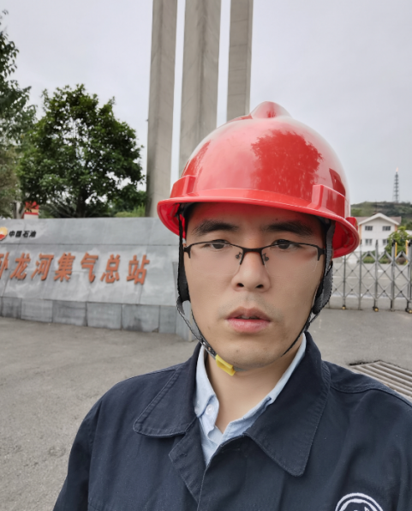
现场开展工作情况 | 勘验人员 |  | 勘验时间 |  |  |  | 勘验任务 |  | 勘验中的问题
现场开展工作情况 | 陈美宝 |  | 2020.10.10 |  |  |  | 项目负责 |  | 详见报告
现场开展工作情况 | 林波 |  | 2020.10.10 |  |  |  | 现场勘察，资料收集 |  | 详见报告
现场开展工作情况 | / |  | / |  |  |  | / |  | /

